2008年全国高中化学竞赛模拟试题二十七
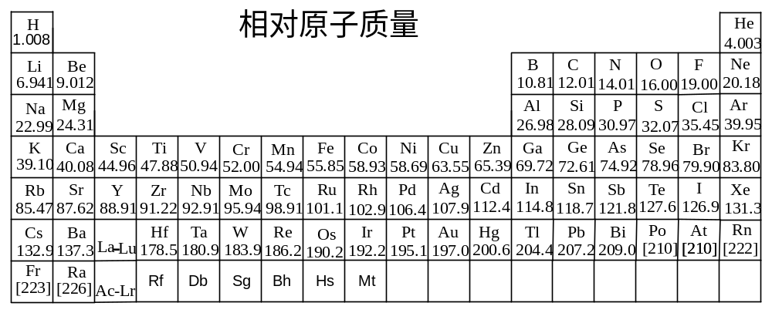
第一题、简答下列问题：
1-1 将Cl₂通入到用冰冷却的AsF₃中，可生成混合卤化物AsCl₂F₃，在过量的AsF₃中能导电，说明了AsF₃中，AsCl₂F₃存在 和 离子。相应的中心原子的杂化形态为 和 。
1-2 研究发现：有一种砷的氧化物的化学式为AsO₂。你的解释是
1-3 光学实验表明：氧溶于水后有氧的水合物O₂·H₂O和O₂·2H₂O生成，其中后者较不稳定，则它们的结构简式分别为 和 。
已知氧气在水中的溶解度为氮气的2倍，考虑到空气中氮气和氧气的含量，得到空气溶于水后的氧气和氮气的体积比约为 。

第二题、纯净的SF₆是一种无色无味的气体，具有良好的化学稳定性和热稳定性、卓越的电绝缘性能和灭弧性能。主要用于大型发电厂的介电绝缘介质，半导体制造业等。
2-1 工业上SF₆通常是由电解产生的氟在高温下与硫反应来制备的。方法是将氟气与熔融硫磺反应，使反应器中的硫磺保持在120℃~180℃的熔融状态与通入的氟气反应。此法反应温度较易控制，须保证氟气适当过量。请给出氟气适当过量的理由：
________________________________________________________________________
2-2 Eugene H.Man等提出的合成SF₆方法是电解HF与SF₄的液态混合物。电解过程中需避免氟以外的卤素介入，电解液的比例（HF:SF₄）控制在1:1~1:5之间，氮气流缓慢通过电解槽以利于收集产品气，并用干冰和液氮冷却的冷阱收集产品气体。制备反应的化学方程式是：__________________________________________对产品气体的分析显示，主要成分为SF₆和部分未反应的SF₄，同时含有微量的SOF₄，SiF₄、SOF₂、H₂和CO₂。请设计出一种除去SF₆中SF₄的简单的化学方法，并写出反应方程式__________________________________
2-3 空气中的氧气在高压或电火花的作用下会与六氟化硫反应生成一系列的氟化物，若高压下SF₆放电，生成物A的相对分子量为86，写出反应的化学方程式：
_______________________________________________________________________

第三题、金属X被喻为“含在口中就熔化的金属”，是1871年俄国化学家门捷列夫在编制化学元素周期表时曾预言的“类铝”、1875年法国化学家布瓦博德朗从闪锌矿中离析出的金属。近年来，X成为电子工业的新宠，其主要用途是制造半导体材料，被誉为“半导体材料的新粮食”。
3-1 X的元素符号是 ，电子构型是 。呈现的化合价可能是 和 。
3-2 X的化学性质不活泼，在常温下几乎不与氧和水发生反应，但溶于强酸和强碱。写出离子反应方程式。
3-3 X的熔点为 （请估计），沸点却高达2403℃，更奇妙的是X有过冷现象（即熔化后不易凝固），它可过冷到－120℃，是一种低熔点、高沸点的液态范围最大的金属，是金属制造 材料中的千古绝唱。
并分析X做该材料时还可能具有哪些性质 。
3-4 X不能像普通金属那样任意堆放，也不能盛装在玻璃容器内，试分析可能原因，并提出保存方案。

3-5、X的金属有机化合物A与AsH₃（B）一定条件下以mol比1:1反应可得到半导体材料C与一标况下密度为1.34g/L的气体D，写出反应的方程式，C具有立方ZnS的结构，晶胞参数为0.565nm,求C的密度
翻印无效

第四题、高氯酸铵(AP)作为一种优良的固体推进剂被用于导弹和火箭发射上。传统制备高纯AP的方法是电解氯酸钠水溶液得到高氯酸钠，再与氯化铵进行复分解反应，经重结晶得到粗AP产品后，经多步精制、提纯得到高纯AP。
Olin公司新近研究了一种制备高纯AP的新工艺，其基本方法是电解高纯次氯酸得到高纯高氯酸，再与高纯氨进行喷雾反应制成高氯酸铵。
请回答下列问题：
4-1 写出由次氯酸电解制备高氯酸的电极反应和电池反应方程式：
。
4-2若以100A电流通电于次氯酸溶液20．0h，阴极放出H₂ 40．0g，阳极可得高氯酸 _________g；此过程电流效率是 。
4-3与传统工艺相比，你认为新工艺有哪些优点：

第五题M的金属粉末在真空中加热500～1000℃与氮气反应生成红褐色粉末状的A，将A加热到1400℃时分解成黄绿色粉末状的B。已知A为简单六方晶系，a=387pm，c=2739pm，密度ρ=10.55g/cm³。其中M－N间的距离为270pm，而M ^{n＋}的半径为99pm，N^{3－}半径为171pm。B为面心立方晶系，与NaCl结构相同，a=516pm。根据摩尔效应的测量，B中平均每个M离子常有1.47个电子。
5-1 试通过计算确定金属M以及A、B的化学式。写出M的价电子构型。
5-2 计算B的密度。
5-3 说明A、B的导电性情况。
5-4 M的质子数较氮原子多83，其质量数可以是212~236之间的整数。根据原子核的壳层理论，当质子数（Z）和中子数（N）为2，8，20，28，50，82，114，126，184等偶数时，核特别稳定，半衰期比较长。质子和中子均为偶数的核素比较稳定。试问M的哪些核素较稳定？试举出两例。
5-5 1936年N.Bohr提出了复合核理论。将²³²M与⁷⁶Ge通过核融合后，生成一种核素N，同时释放出3个中子。试写出核反应方程式，确定N在周期表中的位置。
第六题、、叔丁基过氧化物是一种稳定的液体，可作为一个方便的自由基来源：
(CH₃)₃CO—OC(CH₃)₃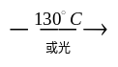(CH₃)₃CO·
异丁烷和CCl₄的混合物在130～140℃时十分稳定。若加入少量叔丁基过氧化物，就会发生反应，（主要）生成叔丁基氯和氯仿，同时也得到少量的叔丁醇[(CH₃) ₃COH ]。试写出这个反应可能机理的所有步骤。

第七题、非水溶剂的电化学阳极溶出法是合成低价金属化合物的有效途径之一。某研究小组以对二甲氨基苯甲醛与氨基脲（尿素中的一个氢被氨基取代得到）脱水缩合制得配体A，在丙酮溶剂中，加入A，，季铵盐N(C₂H₅)₄ClO₄,以锌为阳极，铂片为阴极，合成了配合物X。
7-1、给出配体A的结构简式，配体A有一定的酸性，可表示为HL，试从结构上分析其中的原因。
7-2、若生成的配合物中配体为双齿配体，中心离子配为数为四，红外光谱显示配体中C=O吸收峰消失，在上述结构简式中标出可能存在的配位原子
7-3、写出电极反应的方程式（Ａ用HL表示）
7-４、反应中季铵盐的作用是什么？

第八题、无机橡胶是一类橡胶状的弹性体，磷腈聚合物为典型的代表，它由五氯化磷和氯化铵在四氯乙烯溶剂中反应制得，经减压蒸馏可将聚合度为3～4得分子分离出来，将三聚产物在真空管加热至300℃左右，则开环聚合成具有链状结构的氯代磷腈高聚物，其分子量大于2000，它是无色透明不溶于任何有机溶剂的橡胶状弹性体。无机橡胶在潮湿空气中弹性会降低，改性无机橡胶具有优良的耐水性、耐热性、抗燃烧性及低温弹性好等优良的特性。
试写出：
8-1．生成聚磷腈的化学反应方程式。
8-2．写出聚磷腈的基本结构单元及三聚磷腈的结构式。
8-3．三聚磷腈加热聚合的化学方程式。
8-4．无机橡胶在潮湿的空气中弹性降低的原因是什么。
8-5．采用什么样的方法才能有效的防止其遇潮弹性降低。
8-6．试说出改性无机橡胶的两个用途。

第九题、近年来，化学家将F₂通入KCl和CuCl的混合物中，制得了一种浅绿色的晶体A和一种黄绿色气体B。经分析，A有磁性，其磁矩为μ＝2.8B.M，且能被氧化。将A在高温高压下继续和F₂反应，可得C，C的阴离子和A的阴离子共价键数不变（阴离子结构对称）。已知A、C中铜元素的质量分数分别为21.55%和24.85%。
9-1 试写出A～C的化学式，分别指出A、C中铜的化合价和价电子构型。
9-2 写出上述化学反应方程式。
9-3 简述A、C阴离子形成的原因。

第十题、10-1 医学研究表明，有相当一部分的肾结石是由CaC₂O₄组成的。血液通过肾小球前其中的草酸通常是过饱和的，即Q_{P}=c(Ca²⁺)c(C₂O₄²⁻)>K_{sp}(CaC₂O₄),由于血液中存在草酸钙结晶抑制剂，通常并不形成CaC₂O₄沉淀。但经过肾小球过滤后，滤液在肾小管会形成CaC₂O₄结晶。正常人每天排尿量大约为1.4L，其中约含0.10g Ca²⁺。为了不使尿中形成CaC₂O₄沉淀，其中C₂O₄²⁻离子的最高浓度为____________________（已知K_{sp}(CaC₂O₄)=2.3×10⁻⁹）对肾结石患者来说，医生总是让其多饮水，试从两个角度解释之：
________________________________________________________________________
10-2 维生素C（分子式为C₆H₈O₆）是人体免疫系统所必需的，它具有增强人体免疫功能和抗病毒、抗衰老的作用。维生素C易被氧化。测定维生素C含量，典型的滴定剂是KIO₃。用一定浓度KIO₃溶液在1mol·L⁻¹ HCl介质中滴定维生素C时反应的离子方程式为（产物为分子式为C₆H₆O₆）：
________________________________________________________________________
第十一题、已知固体A是带有2个结晶水的晶体。称取154gA配成1dm³溶液，其浓度恰好是1.00mol/L。经电导证实此溶液含有1mol/LNa⁺和1mol/L的一价负离子。A的制备反应之一是在NaOH溶液中加入等摩尔的甲醛和Na₂S₂O₄反应，产物为A和Na₂SO₃。A具有漂白性，经测定A中含有一个亚磺酸基、一个OH基。
11-1、给出A的结构式
11-2、写出制备A的化学反应方程式为

第十二题、化合物A是平面型非极性分子，具有弱酸性，能与NaOH以物质的量1︰3反应生成盐；A在一定条件下水解得到B，中和0.6156g B需消耗21.6mL 0.500mol/L NaOH溶液；将B加热脱水，生成另一平面型非极性分子C，C燃烧仅得到1种产物；A与C的相对分子质量非常接近。
12-1．写出A、B、C的结构简式；
12-2．写出C的物质类别和燃烧反应方程式；C与何物质反应能得到A；
12-3．写出A与KOH反应的化学方程式，并解释A为什么具有弱酸性？

2008年全国高中化学竞赛模拟试题二十七参考答案
第一题、1-1 [AsCl₄]＋ [AsF₆]－ sp³ sp³d ²
1-2 可视为As₂O₃和As₂O₅加合起来的氧化物As^{III}As^{V}O₄
1-3 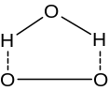 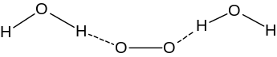 1︰2
第二题、3-1使平衡 SF₄ + F₂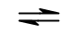SF₆ 向右移动
3-2 2HF + SF₄ 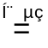 H₂ + SF₆
碱性条件下水解 SF₄ + 6OH⁻ =SO₃²⁻ +4F⁻ +3H₂O
3-3 2SF₆ + O₂ =2SOF₂ + 4F₂ 正八面体 三角锥
第三题、3-1 Ga [Ar]3d¹⁰4s²4p¹（1分） ＋1 ＋3
3-2 2Ga＋6H＋＝2Ga^{3＋}＋3H₂↑ 2Ga＋2OH－＋2H₂O＝2GaO₂－＋3H₂↑
3-3 30℃（只要高于一般室温，低于体温即可，实际熔点29.78℃）
高温温度计
X的液体受热时能膨胀，且随温度呈线性膨胀。
3-4 当气温高于29.78℃时，固体镓就熔化为液体“逃之夭夭”，故要用容器盛装镓，防止固体镓化为液体“潜逃”。
另外，镓具有反常膨胀的性质，当镓由液态凝固成固态时，体积要膨胀3％，这样盛装镓的容器的材料就不能装在玻璃容器里注意。（答出大意即可）
要装在具有弹性的塑料袋或橡胶袋中
3-5、Ga(C₂H₅)₃ + AsH₃ = GaAs + 3C₂H₆ 5.32g/cm³
第四题4-1 阴极：2H⁺+2e⁻→H₂↑
阳极：HClO+3H₂O－6e－→HClO₄+6H⁺ (或：ClO－+3H₂O－6e－→ClO₄－+6H⁺
电池反应：HClO+3H₂O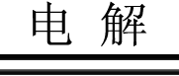HClO₄+3H₂↑
4-2阴极与阳极产物分别为H₂和HClO₄
40.0gH₂≈20.0mol，故可得HClO₄：20.0/3×100.46=670g
电流效率=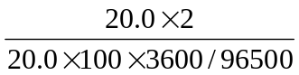=53.6％
4-3产品纯度高、精制步骤少、生产成本低
第五题、5-1 M = 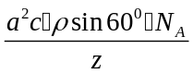 = 752.04g/mol
设A的化学式为M _{x} N _{y}。讨论得到当y = 4时，x = 3，M = 232.0g/mol。
M为钍Th。所以A为Th₃N₄；B为ThN。6d ² 7s²
5-2 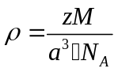 = 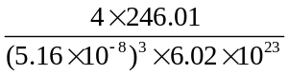 = 11.90g/cm³
5-3 A是绝缘体，因为A中Th—N间的距离等于阴阳离子半径之和，无空隙。B为电的良导体。
5-4 质量数是226、228、230等较稳定。
5-5 ²³²Th＋⁷⁶Ge ³⁰⁵N＋3n
N在周期表中为：第八周期、IIIB族，属于类锕系元素。
第六题、此题是一个有关自由基反应机理的试题。答案可用机理方程式表示为：
(CH₃)₃CO—OC(CH₃)₃ (CH₃)₃CO·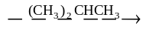(CH₃)₃COH + (CH₃)₃C·
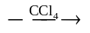·CCl₃ + (CH₃)₃CCl(CH₃)₃C· +CHCl₃
第七题、7-１、
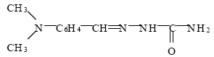，亚胺基失氢原子，负电荷被相邻Π键分散，或答形成互变异构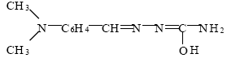
7-２、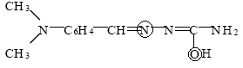
7-３、
7-４、提高导电性
第八题、nPCl₅＋nNH₄Cl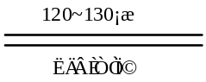(Cl₂PN)_{n}＋4nHCl
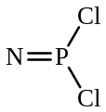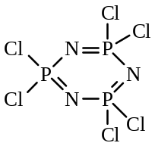
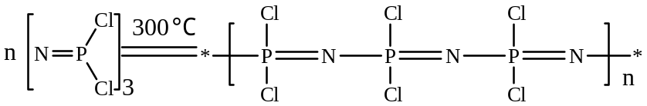
无机橡胶中P－Cl键易水解
采用有机基团（比如烷氧基等）取代P上的Cl以消除对水的不稳定性。
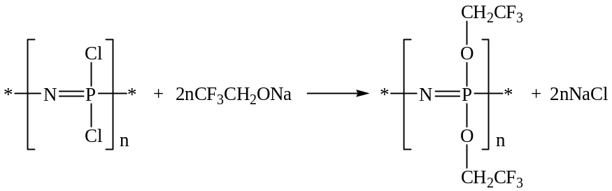
低温弹性材料，阻燃，防火材料，生物医学材料等

第九题、9-1 A：K₃CuF₆；B：Cl₂；C：K₂CuF₆
A、C中铜原子价态分别为＋3、＋4。价电子构型分别为3d ⁸和3d ⁷
9-2 3 F₂＋3 KCl＋CuClK₃CuF₆＋2 Cl₂↑
2 K₃CuF₆＋F₂2 K₂CuF₆＋2 KF
9-3 主要是由于F－半径小，电负性大，配位能力强
第十题、10-1 c(Ca²⁺) = 0.10g/(40g·mol⁻¹×1.4L)=1.8×10⁻³ mol·L⁻¹
c(C₂O₄²⁻) = K_{sp}/ c(Ca²⁺) = 2.3×10⁻⁹ /1.8×10⁻³ = 1.3×10⁻⁶ mol·L⁻¹
多引水，一方面加快排尿速率，降低尿液在体内的停留时间；另一方面加大尿量，减小Ca²⁺和C₂O₄²⁻的浓度，防止尿结石
10-2 3C₆H₈O₆ + IO₃⁻ = 3C₆H₆O₆ + I- + 3H₂O
第十一题、①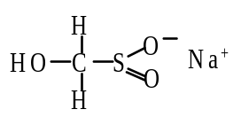
②Na₂S₂O₄+HClO+NaOH=HOCH₂SO₂Na+ Na₂SO₃
第十二题、1．A：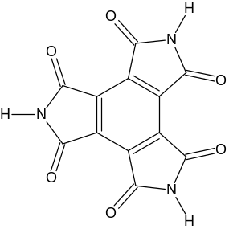 B：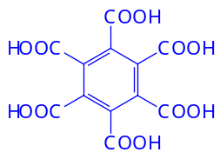 C：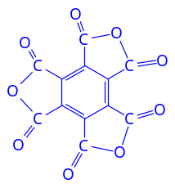
2．氧化物 2C₁₂O₉＋15O₂＝24CO₂ NH₃或氨水
3．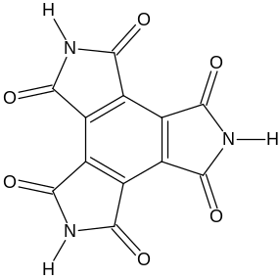＋3KOH→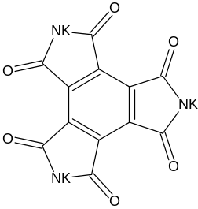＋3H₂O
邻苯二甲酸亚胺仲盐的负离子有很大的共振稳定性，因而使其共轭酸酸性大大增强。如：
